Перечень транспортных средств, признанных брошенными, разукомплектованными, бесхозяйными
дата осмотра | адрес | марка/модель/гос. номер/цвет | срок добровольного/принудительного перемещения | фотоматериалы
13.10.2021 | ул. Комарова, 6 | Сааб  серебристый  Г.р.з.  С102ВК136 | 27.10.2021/ в соответствии с п. 4.1 постановления № 36 от 29.01.2018 | 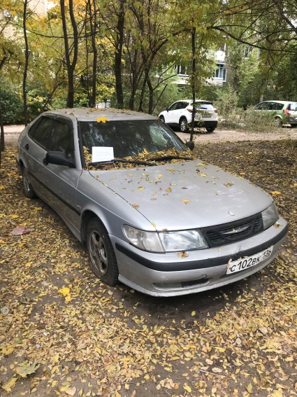 | 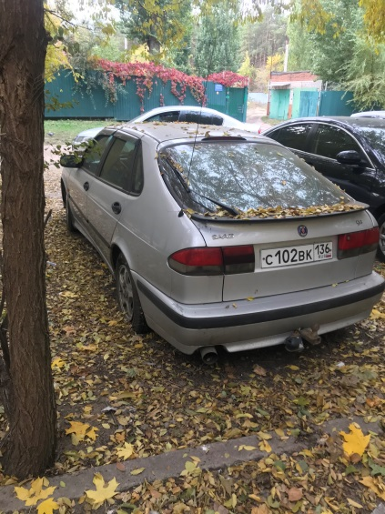
13.10.2021 | ул. Южно-Моравская, 22 | Ваз  серый  Г.р.з.  К954УР57 | 27.10.2021/ в соответствии с п. 4.1 постановления № 36 от 29.01.2018 | 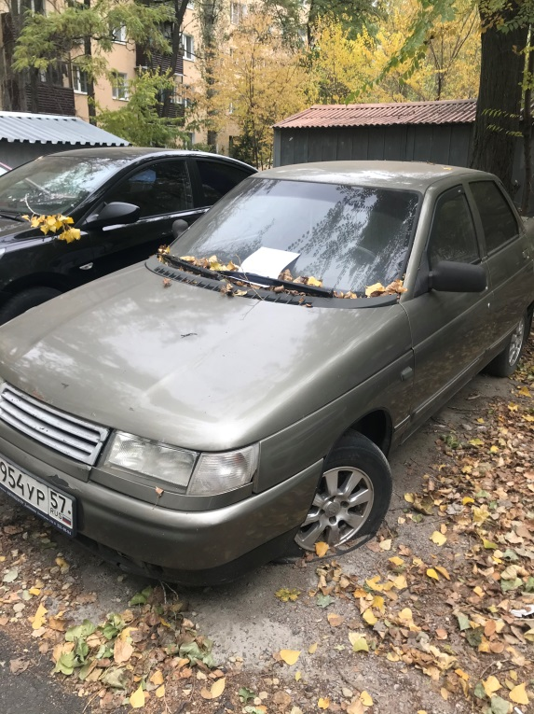 | 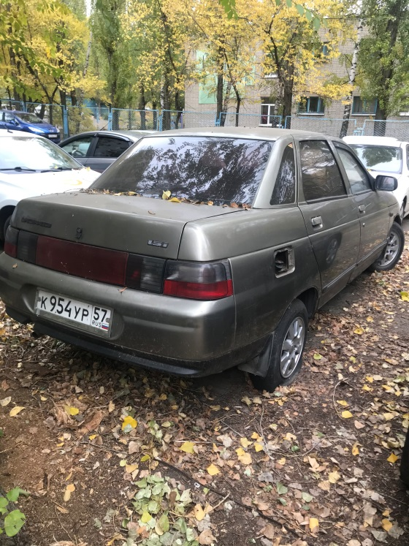

13.10.2021 | ул. Южно-Моравская, 42 | Газ  белый  Г.р.з.  Р817АТ36 | 27.10.2021/ в соответствии с п. 4.1 постановления № 36 от 29.01.2018 | 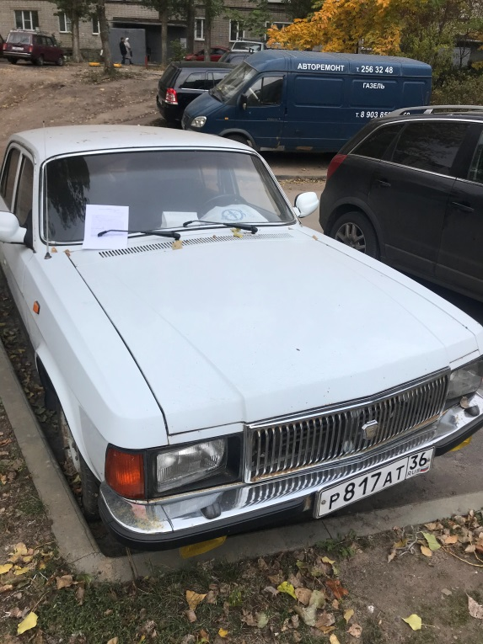 | 